**Консультация для родителей:**

**В детский сад после длительного перерыва!**

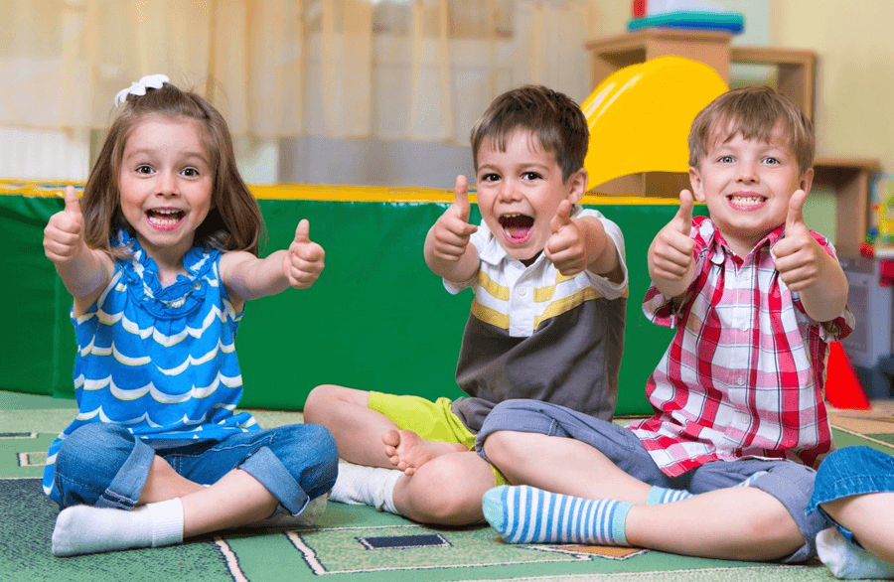

Посещение детского сада — это отличная возможность дошкольного обучения и развития навыков социализации у детей. Однако, если возникает длительный перерыв в посещении сада (карантин, самоизоляция, болезнь, отъезд, каникулы и т. д.), то возвращение туда для ребенка может стать действительно стрессовым, ведь адаптивные возможности детей в дошкольном возрасте достаточно ограничены.

Чтобы избежать психологических осложнений и обеспечить максимально комфортную адаптацию, необходимо соблюсти определенные правила.

**Как подготовить ребёнка к детскому саду после длительного перерыва.**

Чтобы выйти из положения с честью, родителю следует понять причины расстройства ребенка.

Одна из них – пресловутый выход из зоны комфорта. Ведь так хорошо и спокойно со своими родными, весело на отдыхе, уютно дома. Конечно , ребенок помнит, что в саду тоже здорово, было интересно, но это знание абстрактно, это ведь было уже давно, полжизни назад… Для маленького человека важнее и ближе эмоции настоящего момента. Ребенок имеет основание для грусти и печали. Чтобы помочь малышу пережить эти чувства, взрослый должен показать, что понимает его, что, несмотря на это, все равно нужно пойти в садик.

Итак, жизнь малыша снова изменяется коренным образом. Необходимо поговорить о возможном поведении детей тогда, когда после долгого отдыха от детского сада их снова туда ведут. Адаптационный процесс нередко чреват нежелательными сдвигами в детском организме, которые выражаются внешне в виде нарушенных поведенческих норм и «плохих» поступков. Ребенок может снова часто болеть. Может снова отказываться ходить в детский сад. Конечно, каждый ребёнок отреагирует по-своему. И на эту реакцию влияет много факторов, вот основные:

1. С каким настроением ребёнок ходил в детский сад до самоизоляции;

2. Как вообще соблюдался режим самоизоляции конкретной семьёй;

3. Возраст ребёнка.

**Итак, какая же может быть реакция после длительного перерыва на детский сад?**

1. Ребёнок побежит в сад, сверкая пятками. Это самый лучший расклад. Обычно это дети 4-5 лет, которые уже привыкли к детскому саду, его режиму и воспитателям. Или это могут быть малыши с высокой социальной активностью.

2. Большинству детей всё-таки придётся снова пройти небольшую адаптацию. Снова влиться в режим ранних подъёмов, которые так далеко ушли за период самоизоляции. Так же тяжело будет детям, у которых невысокая потребность в социальных контактах. Им и так было хорошо, а тут опять нужно идти в толпу чужих детей. Чаще всего такая адаптация после длительного перерыва проходит 7-10 дней, и ребёнок привыкает к новому режиму. Обычно такую реакцию дают дети 3-4 лет.

3. И, конечно, без ярых противников детского сада никуда. Это дети, которые не любят детский сад совсем, им лучше с мамой. Это малыши, которые еще совсем мало времени пробыли в детском саду и у них ни привычка, ни любовь к нему ещё не успели проснуться. Здесь адаптация к саду начинается с нуля. Она может быть ярче (снова истерики, слёзы, уговоры), но короче обычной. Если малыш сильно сопротивляется, не настаивайте. Делайте так, как делали в первый раз. Сначала оставляйте на пару часов, потом на полдня, а потом и на весь день.

Такая картина различных детских реакций на выход в детский сад наблюдается ежегодно после летних каникул, длительных перерывов по различным причинам.

Поэтому лучше начать готовить ребёнка морально недели за 2 до выхода в детский сад.

**Советы психолога: 5 разговоров о садике** **чтобы облегчить будущее привыкание.**

* Объясните ребёнку еще раз максимально простым языком, что такое детский сад, зачем туда ходят детки, почему так важно его посещать. Простейший образец: «Садик – большой дом для малышей, которые вместе кушают, играют и гуляют, пока их родители работают».
* Расскажите ребёнку, что садик – это своего рода работа для ребятишек. То есть мама трудится учителем, врачом, менеджером, папа – военным, программистом и т.д., а малыш будет «работать» дошкольником, потому что стал совсем взрослым.
* Каждый раз, проходя мимо детского сада, не забывайте напоминать, что через некоторое время ребёнок снова сможет сюда ходить и играть с другими детьми.
* Напомните о дневном режиме садика, чтобы снять страхи и неуверенность. Не забудьте напомнить о том, к кому ребёнок сможет обратиться, если вдруг захочет воды или в туалет. Кроме того, ненавязчиво уточните, что не все просьбы будут выполняться мгновенно, поскольку для воспитателей важно уследить сразу за всеми детьми
* Не нужно и перехваливать детский сад, расписывая его уж совсем в радужных красках, иначе малыш разочаруется в воспитателе и одногруппниках. Одновременно нельзя пугать его дошкольным учреждением и педагогом, который «покажет, как следует хорошо себя вести!»

Так же сложная адаптация ребенка при возвращении в детский сад может быть следствием ошибок, которые непреднамеренно допускают родители в ходе воспитания.

**К таким ошибкам могут относиться следующие действия:**

* Нарушение систематичности.Например, нерегулярное посещение сада после возвращения из большого перерыва. Не следует пропускать посещения без уважительной причины: дисциплина у ребенка будет снижена, и процесс адаптации может затянуться или даже не наладиться совсем (для ребенка будет стрессом поход в детский сад, если он знает, что мама вполне могла бы и оставить его дома — просто не захотела).
* Несоответствие режима дня и питания дома и в детском саду.Если дома сильно нарушен стандартный детский режим, то при возвращении в сад ребенку будет сложно не только на психологическом уровне, но и на физическом: организм будет перестраиваться, что увеличит количество стресса.

В любом случае процесс психологической адаптации при возращении в детский сад для каждого ребенка индивидуален. Родителям следует помнить об этом и учитывать психологию собственного ребенка, чтобы максимально помочь ему и облегчить стресс.

Подготовил педагог- психолог: Емельянова Е.В.

